ZF-007使用说明
ZF-007是智峰工作室开发的USB编程下载器。采用金属外壳，体积小价格便宜，是目前已知的USB编程下载器中最精致、稳定的。
特点：
- 可通过progisp1.68对ZF-007进行在线升级。
- 可以编写所有atmel的低压isp编程接口的avr单片机，at89s51,at89s52
- 可以通过progisp1.68自定义支持最新型号的芯片的编程。
- 适应电压宽（2.7v-5.5v）
- 可为目标板提供时钟（对于AVR锁定芯片特别有用）
- 可超低速下载（使用32768HZ的精振）
- 下载速度快（8K程序大约2秒）
- 可配合progisp1.68实现编程项目的工程化管理
编程接口
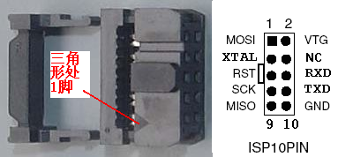
编程主界面一
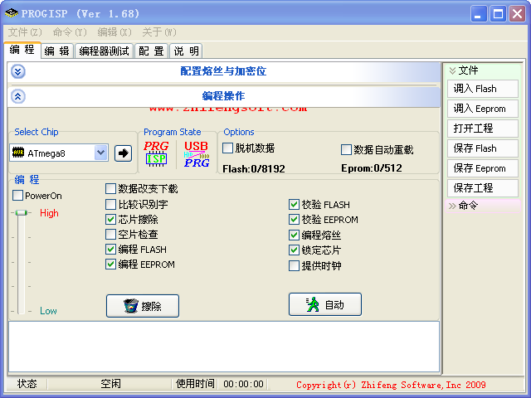
编程主界面二
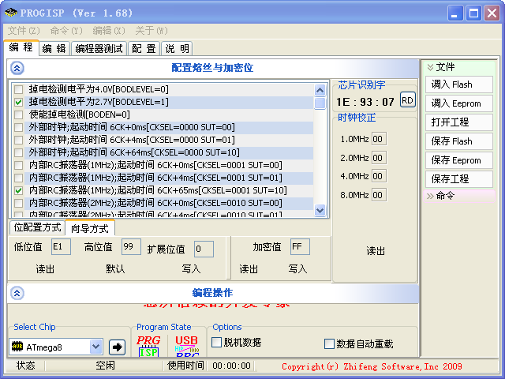

正常编程的步骤。先调入编程数据，选择熔丝位,连接好目标板，加电，等待下载编程器指示灯亮,，选择相应的按钮进行操作。（操作时指示灯闪烁）
适用范围：
Avr及89Sx单片机的开发编程，生产，现场升级等
问与答：
问：ZF-007可完成熔丝编程及加密功能吗？
答：可以，具体需要编程的选项用POWERPRG来指定
问：ZF-007的售后服务如何？
答：ZF-007免费维修3个月，3个月后维修仅收取元器件费

关于progisp1.68的使用说明见网站。
如有疑问请发邮件到MCU598@163.COM
智峰工作室（www.zhifengsoft.com）
附支持芯片的部分列表
51系列单片机：
AT89S51,AT89S52AT89LS51,AT89LS52,AT89LS53
AVR系列单片机：
AT90S1200,AT90S2313,AT90S2323,AT90LS2323,AT90S2343,AT90LS2343,AT90S4433,AT90LS4433,AT90S8515,AT90S8535,AT90LS8535,ATmega48,ATmega48V,ATmega88,ATmega88V,ATmega168,ATmega168V,ATmega8,ATmega8L,ATmega16,ATmega16L,ATmega32,ATmega32L,ATmega64,ATmega64L, ATmega161,ATmega161L,ATmega163,ATmega163L,ATmega323,ATmega323L,ATmega8515,ATmega8515L,ATmega8535,ATmega8535L,ATmega103,ATmega103L,ATmega128,ATmega128L,ATmega162,ATmega162L,ATmega169,ATmega169L, ATtiny12,ATtiny12L,ATtiny13,ATtiny13LATtiny15,ATtiny15L,ATtiny22,ATtiny22L,ATtiny26,ATtiny26L

